Проектная работа по теме PyQt:
Анализатор пользователей из групп Вконтакте

Цель проекта заключается в создании программы для анализа пользователей из групп сервиса Вконтакте для подсчёта определённой статистики.

Задачи:
- Создать базу данных
- Сделать графический пользовательский интерфейс
- Реализовать всё в программном коде

Результат:
Программа, может работать с API вк, сканировать группы Вконтакте по ссылке на группу, выводить все полученные данные и выводить график кол-ва от возраста.

Руководство пользователя

Для начала работы с программой требуется получить токен Вк. Его можно полуиться используя эту ссылку, поставив id своего приложения: https://oauth.vk.com/authorize?client_id=<Id_вашего_приложения>&scope=1073737727&redirect_uri=https://oauth.vk.com/blank.html&display=page&response_type=token&revoke=1
Приложения Вк можно создать здесь: https://vk.com/editapp?act=create
Далее из ссылки вида https://oauth.vk.com/blank.html#access_token=<токен>&expires_in=0&user_id=335875086
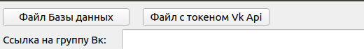
вы копируете его и сохраняете в текстовой файл. Далее при работе вам остаётся в самой программе выбрать этот файл.

О файле базы данных: база данных прилагается к проекту. В будущих версиях файл базы можно будет создать с нуля.

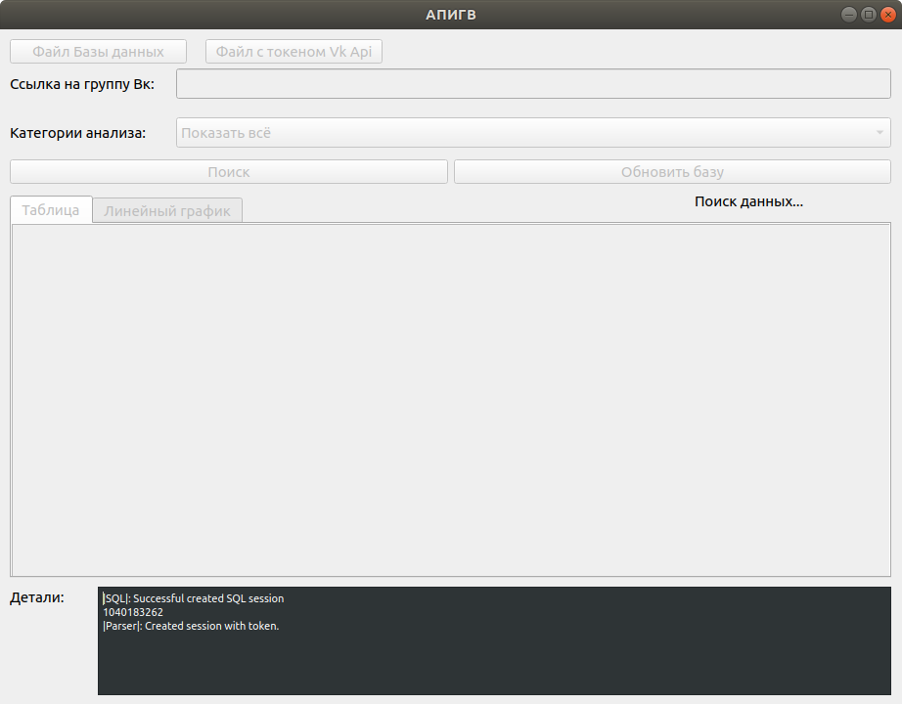
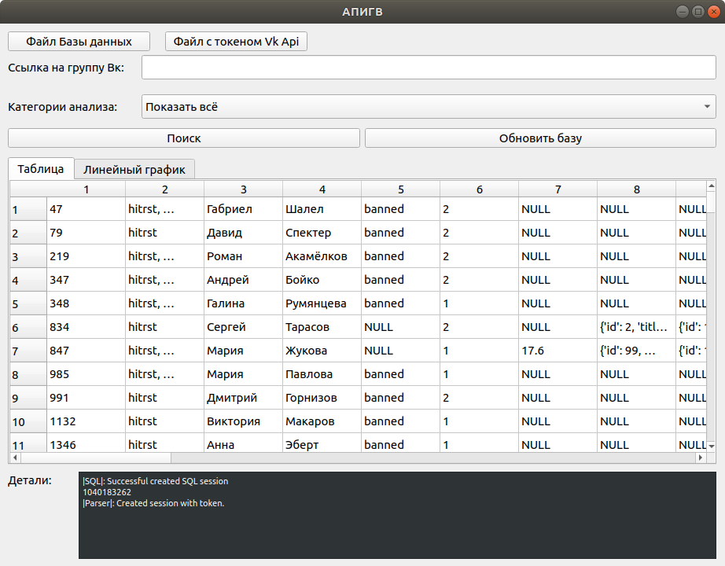
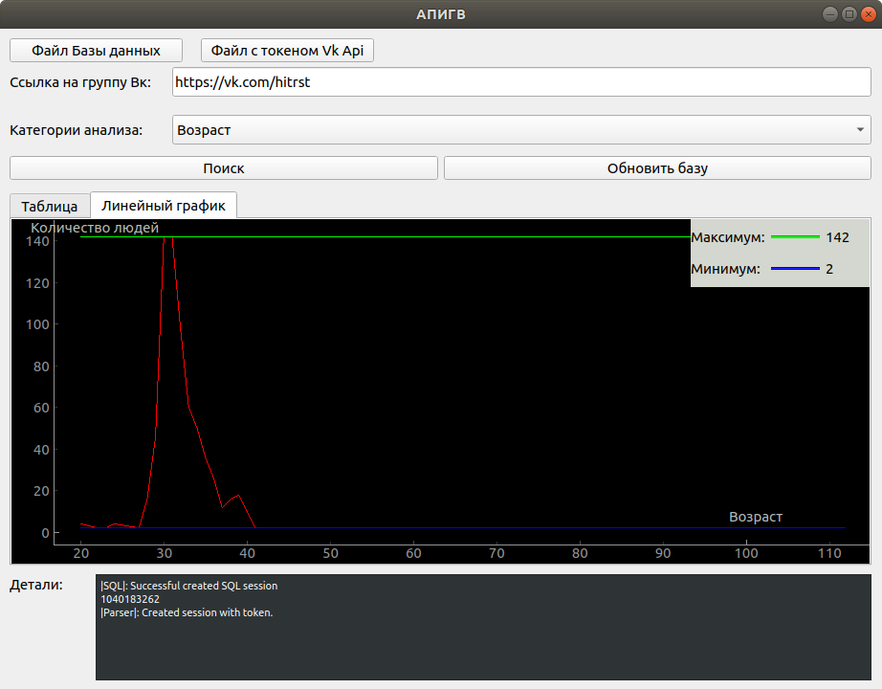
Пример работы:

